|  |
| --- |
| Facultad de Ciencias de la Salud  Carrera de Odontología |
| **Informe de Actividad de Investigación Formativa**  **Periodo Académico**  **Mes Año – Mes Año** |

**Contenido**

1. Autores 4

2. Personal Académico 4

3. Resultados de Aprendizaje de la asignatura: 4

4. Tema de la Actividad de la Investigación Formativa: 4

5. Objetivos de la(s) actividad(es): 4

6. Fecha de la ejecución: 4

7. Desarrollo del Informe 4

7.1 Introducción 4

7.2 Descripción de la metodología 4

7.3 Descripción de la(s) acción(es) realizadas 4

7.4 Resultados 5

7.5 Bibliografía 6

8. ANEXOS 6

# Autores

* Lista de estudiantes

# Personal Académico

* Director de Carrera:
* Profesor de Asignatura:

# Resultados de Aprendizaje de la asignatura:

(colocar el resultado de la/las unidades/es del sílabo de la asignatura que se interrelacione con este trabajo)

# Tema de la Actividad de la Investigación Formativa:

(debe responder a uno o más resultados de aprendizaje, ser concreto, ayudar a profundizar algún tema del sílabo)

# Objetivos de la(s) actividad(es):

(Colocar el objetivo declarado en la planificación de la actividad (anexo 1))

# Fecha de la ejecución: (del año-mes-día al año-mes-día)

# Desarrollo del Informe

## Introducción

(Es una síntesis no muy extensa del tema investigado, la cual permite al lector tener una visión general de lo que va a encontrar en el trabajo. El/Los objetivo/s del trabajo de investigación se sugiere incluir en el último párrafo de esta sección. Se sugiere que la extensión de esta sección sea de 1 a 2 hojas)

## Descripción de la metodología

* + 1. Tipo de investigación
    2. Criterios de selección de los artículo o libros
    3. Población de estudio

## Descripción de la(s) acción(es) realizadas

* + 1. Estrategia de búsqueda
       1. Selección de palabras clave o descriptores
    2. Cronograma de actividades

**Tabla 1** Términos de búsqueda en las distintas bases de datos.

|  |  |
| --- | --- |
| **Base de datos utilizada** | **Palabras usadas en la búsqueda** |
| Scopus | Maloclusión  Maloclusión en niños  Tipos de maloclusión en niños |
| ScIELO |  |
|  |  |

## Resultados

Gráfico 1 Lugar de publicación e indexación/base de datos de las fuentes consultadas

(ejemplo, lo gráficos pueden ser editados a gusto del autor)

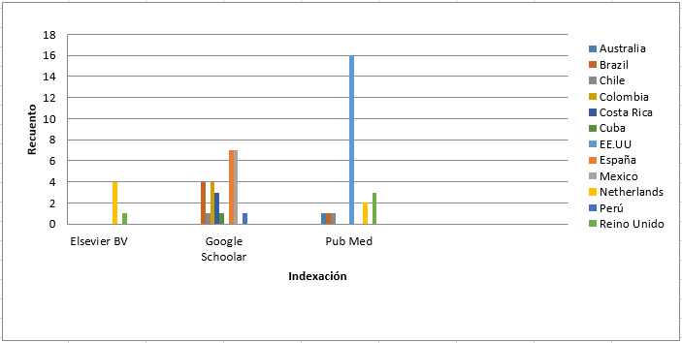

Gráfico 2 Año de publicación y la indexación/base de datos de las fuentes consultadas

(ejemplo, lo gráficos pueden ser editados a gusto del autor)

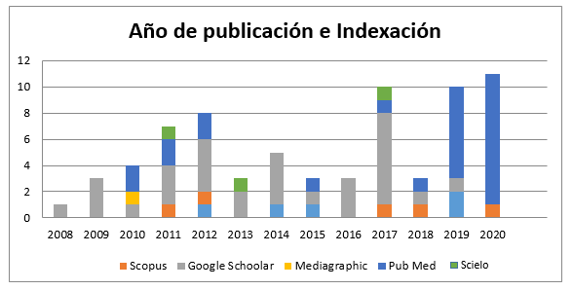

(Después de los gráficos se conceptualizarán todos los temas y subtemas que sean relevantes sobre el trabajo planteado numerados por niveles a manera de marco teórico, de ser necesario se pueden incluir cuadros comparativos de coincidencias y discrepancia de la información encontrada de las diferentes fuentes (el número de páginas dependerá de la profundidad del tema investigado))

## Conclusiones

(Se debe concluir en base a los resultados encontrados en este trabajo, no se puede incluir posicionamientos que no hayan sido contemplados en la sección 7.4, se sugiere redactar 3 conclusiones)

## Referencias bibliográficas

(en orden de aparición-Norma Vancouver)

# ANEXOS

(Se sugiere colocar la primera página de los artículos o las portadas de los libros consultados, numerando de a siguiente manera:

Anexo 1. Nombre

Anexo 2. Nombre

etc)

**INDICACIONES GENERALES**

El trabajo deberá ser desarrollado considerando los siguientes aspectos:

• Borrar todo lo que esta con letra roja y el gráfico 1 y 2 que están a manera de ejemplo

* Uso de la Norma Vancouver

• Al menos el 70% de las fuentes consultadas deben pertenecer a los últimos 10 años (Libros, artículos científicos, artículos de revisión, páginas web oficiales, ponencias)

• Incluir artículos solo de bases de datos reconocidas como LILACS, Latindex, SciELO, entre otras.

• Incluir al menos 2 artículos de alto impacto de la base de datos SCOPUS, WEB OF SCIENCE, ISI WEB.

• No buscar la información solo en español, también buscarla en inglés

• En la medida de lo posible utilizar los libros que se encuentran en la biblioteca de la UNACH

• Incluir en total al menos 20 referencias

• El porcentaje de similitudes (conocido comúnmente como plagio) del trabajo influirá en la calificación de acuerdo con el criterio del docente.

**Elaborado por:** Mgs. Dennys Tenelanda López